Фотоотчет мероприятий на неделе «По тропинкам народных традиций» в старшей группе «Белочка»

Воспитатель :Руденко С.Д., Суркова А.А.

Художественно-эстетическая деятельность «Мы народные умельцы»

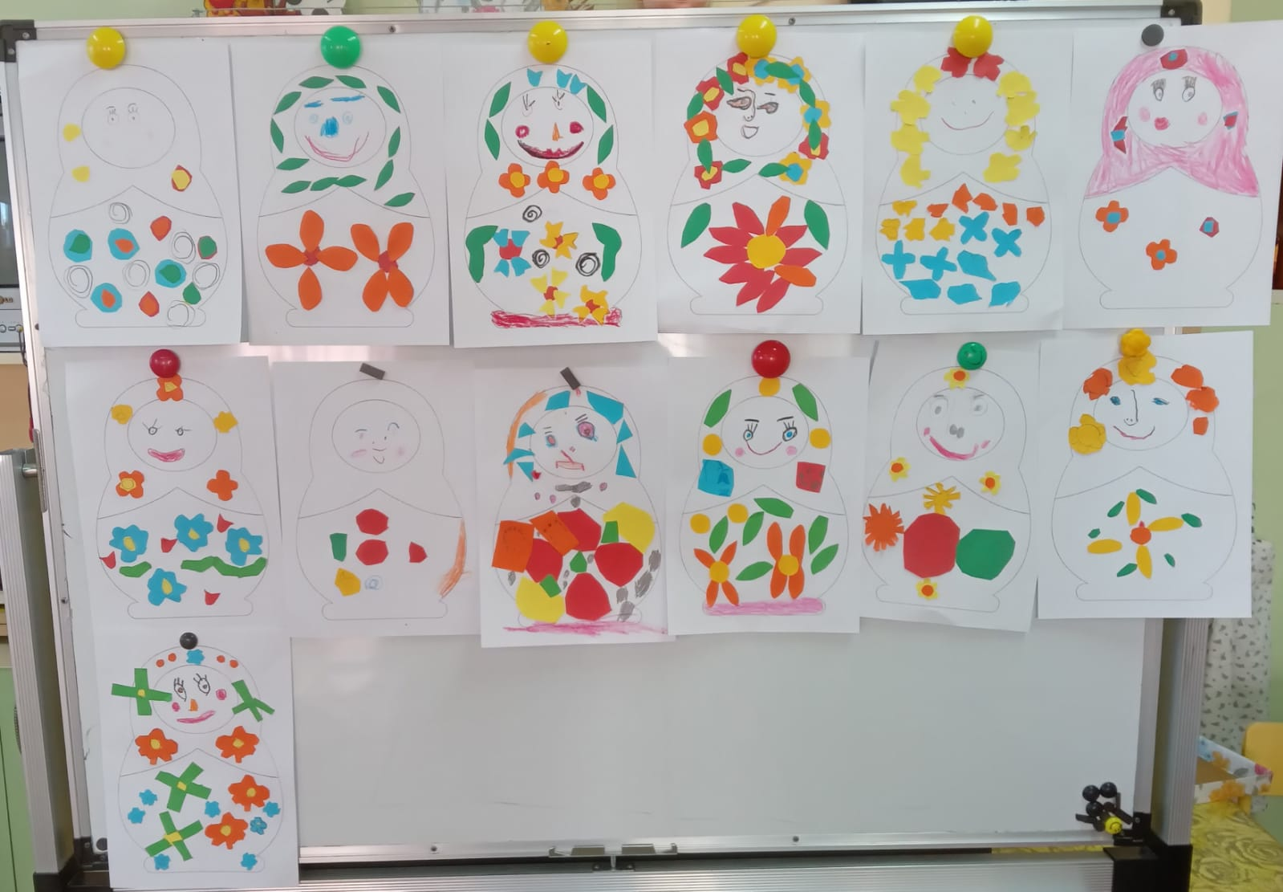

«Городецкая роспись»

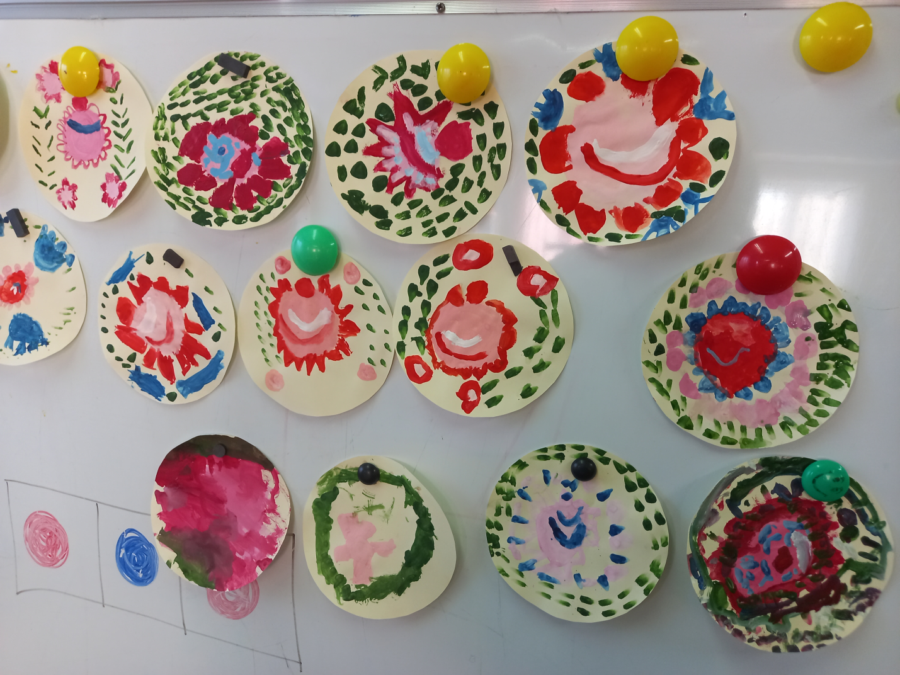

«Кукла-оберег»

